Муниципальное бюджетное дошкольное образовательное учреждение «Вёшенский центр развития ребёнка – детский сад № 2»

Информация о работе по направлению познавательное развитие в старшей группе.

Воспитатель: Зимовейская Надежда Михайловна

ст. Вёшенская
2021-2022 г.
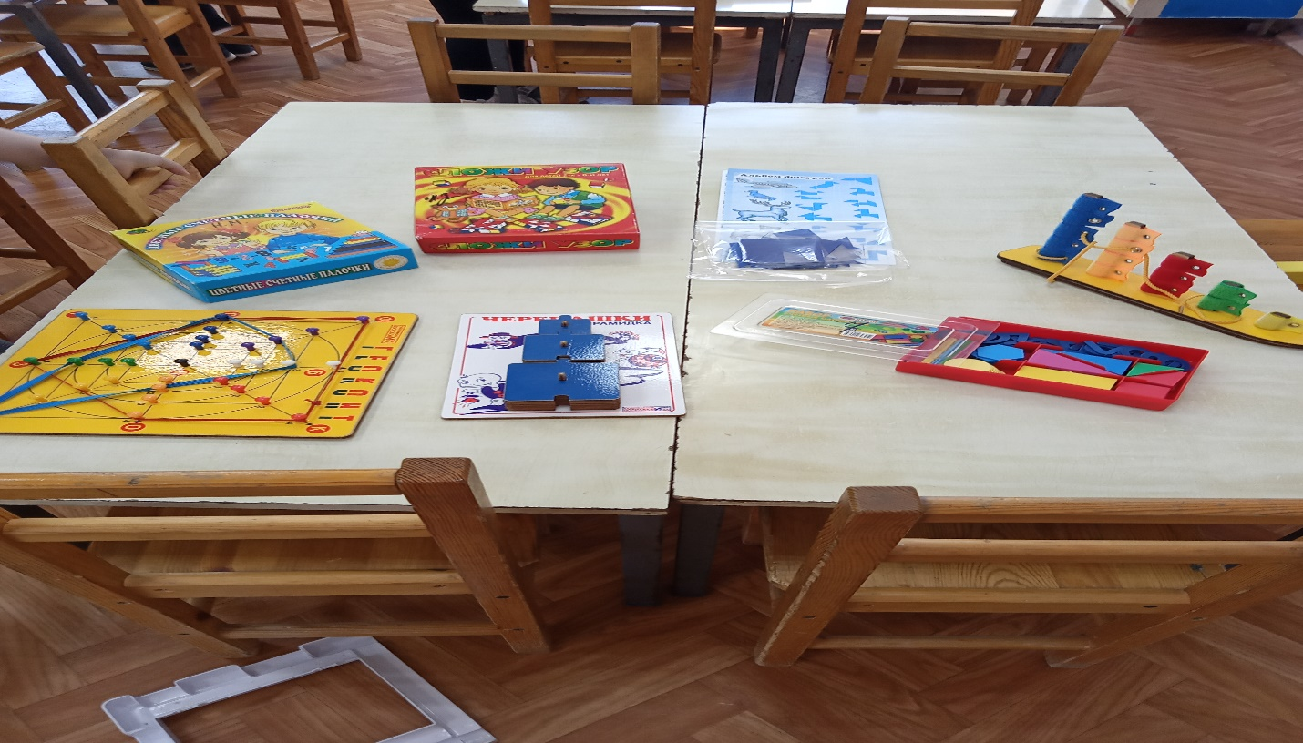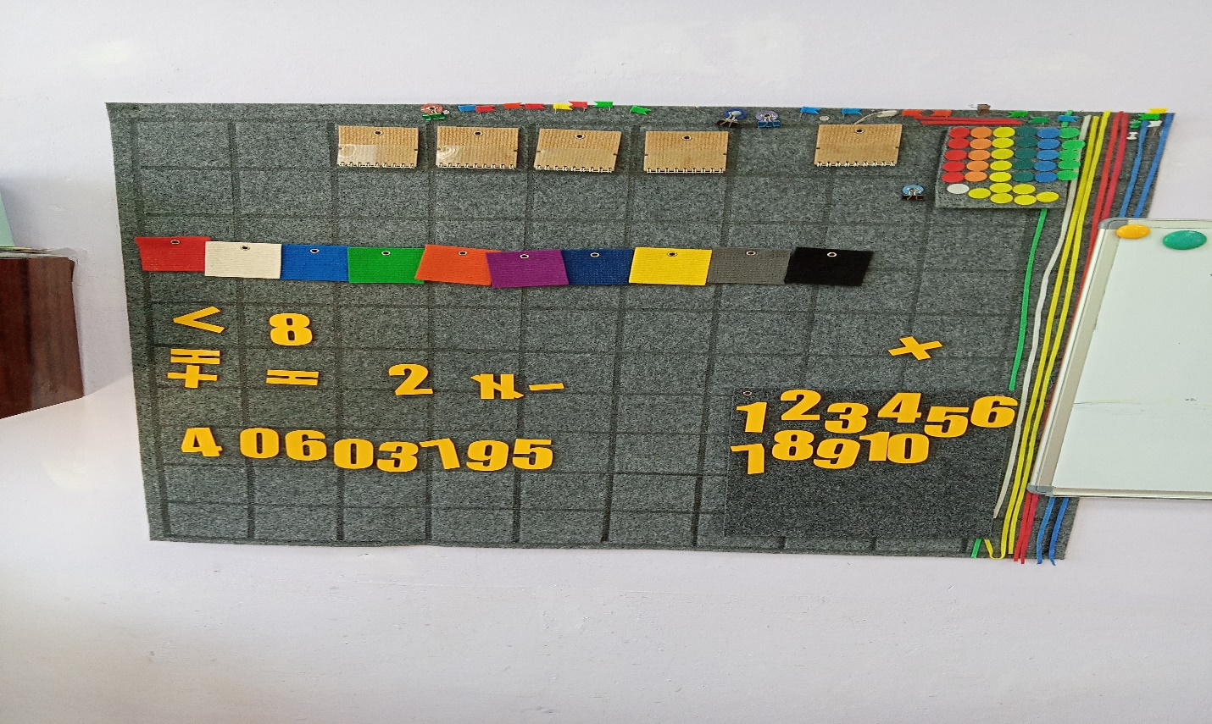

Разработаны проекты:
Проект «Удивительные кубики» группа старшего возраста.( кубики Никитина)
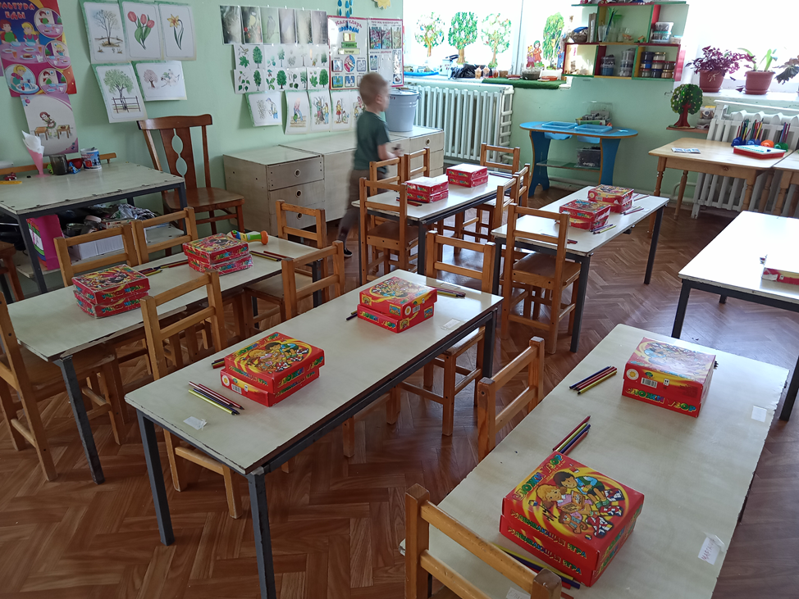
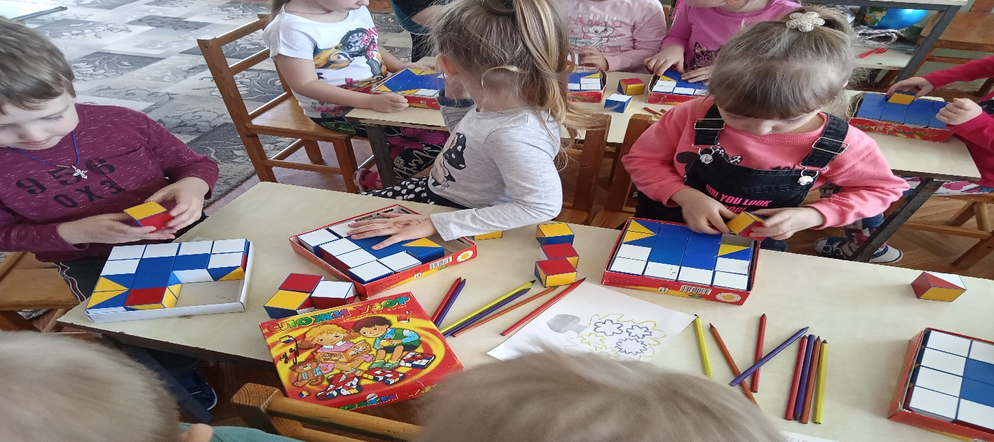
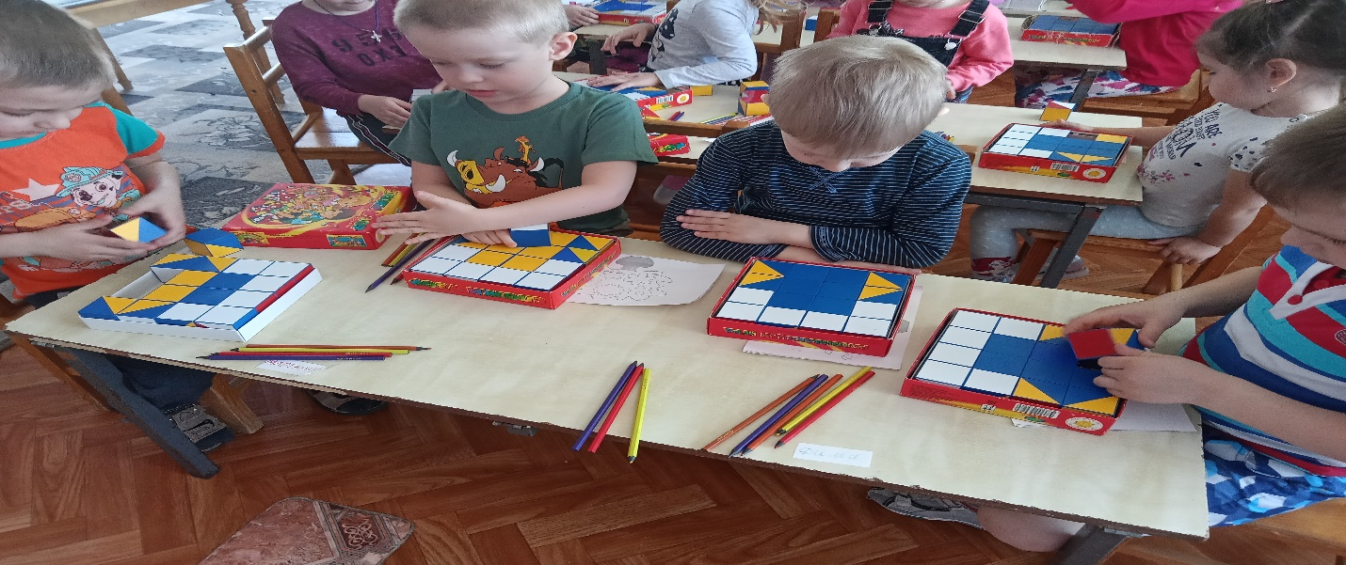

Проект по математическому развитию дошкольников «Удивительные кубики Б.П. Никитина»
Номинация проекта:
-Дошкольный возраст.
Пояснительная записка.
Актуальность проекта заключается в том, что с помощью кубиков Б.П. Никитина у детей развивается не только математическое мышление, но и творческие способности, что соответствует современным требованиям ФГОС. Только инициативный, думающий человек способен на творческий подход к любому делу, за которое он бы не взялся. Творческие люди, как правило, занимают активную жизненную позицию, что необходимо для развития общества и государства.
Проблема, решаемая при реализации проекта: с помощью математических развлечений возможно не только привлечь внимание детей к играм с кубиками Б.П. Никитина, но и создать предпосылки для воспитания и развития качеств личности, отвечающих требованиям современного общества.
Участниками проекта являются дети старшей группы №7
Цель проекта: способствовать развитию у детей высокой познавательной мотивации, самостоятельной, активной инициативы в деятельности и общении.
Задачи: формирование мыслительных операций (анализа, синтеза, аналогии); увеличение объема внимания и памяти; развитие образного мышления, воображения, творческих способностей.
Содержание проекта: В процессе работы с детьми я заметила, что дети почти не обращают внимания на кубики Б.П. Никитина. А с помощью этих кубиков у детей развивается сообразительность и конструктивные способности, математическое мышление; в них можно играть и одному, и вдвоем, и небольшой группой детей, что очень удобно для организации игр. Поэтому, я решила в июле с помощью математических развлечений привлечь внимание детей к этим удивительным кубикам. В ходе работы над решением этой задачи родился проект «Удивительные кубики Б.П. Никитина». В проекте представлены четыре математических развлечения с участием сказочных героев. В ходе развлечений дети путешествуют по сказкам, помогают героям выполнить то или иное задание, с помощью кубиков «Сложи узор». «Уникуб», «Кубики для всех», а также отгадывают загадки, решают математические задания. Сценарии всех развлечений составлены таким образом, что при проведении их педагог может обойтись без посторонней помощи.
Основные этапы проекта:
-составление поэтапного плана работы;
-разработка конспектов математических развлечений;
-изготовление схем к кубикам «Сложи узор». «Уникуб», «Кубики для всех»;
-разработка презентаций к развлечениям;
-реализация проекта.
В ходе реализации проекта использовались следующие педагогические технологии: ИКТ, здоровьесберегающие (дети находились в постоянном движении, использованы упражнения на умение соотносить свои действия с текстом), исследовательской деятельности (постановка и решение вопросов проблемного характера, использование художественного слова, дидактические игры с кубиками), личностно-ориентированная (индивидуальный подход, постановка задач и их максимальное уточнение с ориентацией на достижение результата, подготовка демонстрационного и раздаточного материала с учетом поставленных задач), игровая (каждое развлечение объединено общим сюжетом, персонажем).
В ходе реализации проекта были использованы следующие формы работы с детьми:
Виды детской деятельности | Методы и приемы
Игровая | Приглашение в путешествие, дидактические игры
Коммуникативная | Отгадывание загадок, ответы на вопросы
Двигательная | Физминутки, подвижные игры
Восприятие художественной литературы | Загадывание загадок, чтение отрывков из стихотворений
Познавательно-исследовательская | Дидактические игры с кубиками «Сложи узор», «Уникуб», «Кубики для всех»
Ожидаемые результаты: предполагается, что в ходе проведения математических развлечений у детей повысится интерес к играм с кубиками Б.П. Никитина, дети не будут бояться преодолевать трудность, будут самостоятельно находить способы решения познавательных задач и стремиться к достижению поставленной цели, а также смогут переносить усвоенный опыт в новые ситуации.
Полученные результаты: в ходе проведенных мероприятий дети с живым интересом и сопереживанием откликались на просьбы о помощи, высказывали свои суждения, увлекались игрой с кубиками, не замечая, что учатся, познают новое. Даже самые пассивные из детей проявляли живой интерес к играм товарищей. Несколько детей стали даже сами придумывать новые узоры из кубиков «Сложи узор» и «Кубиков для всех». Многие дети рассказывали родителям об этих кубиках и просили им купить их. Таким образом, через возникший интерес у детей, удалось и у родителей вызвать интерес к кубикам Б.П. Никитина. Родители по очереди брали домой книгу «Б.П. Никитин. Интеллектуальные игры.», интересовались, где можно приобрести эти кубики. Я считаю, что с помощью развлечений, соревнования, мне удалось привлечь внимание детей к кубикам Б.П. Никитина и успешно решить поставленные задачи.
Использованная литература:
- Примерная образовательная программа дошкольного образования «От рождения до школы» под редакцией Н. Е. Вераксы, Т. С. Комаровой, М. А. Васильевой, Москва МОЗАИКА-СИНТЕЗ 2014г.
- Б.П.Никитин «Интеллектуальные игры», Москва. 1994г.

Приложение.
Конспект математического развлечения для старшего дошкольного возраста «Спешим на помощь Элли и Тотошке».
Воспитатель Зимовейская Надежда Михайловна

Цель: Привлечь внимание детей к кубикам Б.П. Никитина «Сложи узор».
Программные задачи: Развивать сообразительность, логику, зрительное восприятие, внимание; развивать чувство сопереживания чужой проблеме, желание прийти на помощь, чувство коллективизма и взаимопомощи в ходе совместного мероприятия. Доставить детям радость.
Оборудование и материалы: ноутбук, два комплекта кубиков «Сложи узор», два комплекта карточек со схемами цифр 5, 6, 7, платья, сапожка; карточки с цифрами 1, 2, 3, 4, аудиозапись «Разминка» Алены Стихаревой.

Ход развлечения:
В: Ребята, мне сегодня пришло сообщение от Элли с Тотошкой с просьбой о помощи. Им нужно срочно попасть в Изумрудный город, а злая Гингема хочет помешать им. Она расставила на их пути ловушки-загадки, а Элии в детский сад не ходила и решить эти загадки она никак на может. Элли просит у вас помощи. Вы ей поможете? Загадки наверное сложные, раз их придумала сама Гингема. Вы справитесь? Элли обещала выйти с нами на связь и сама рассказывать нам о ловушках-загадках. Но прежде, чем выйти на связь с Элли, давайте сделаем небольшую разминку, чтобы набраться энергии и сил.

Звучит музыкальная разминка Алены Стихаревой .

Слайд №1 и голос за кадром: «Здравствуйте, ребята! Спасибо, что откликнулись на мою просьбу, без вашей помощи мне никак не справиться. Гингема загадала загадки и на них нужно не просто ответить словами, а еще и выложить ответ с помощью кубиков. Вот первая загадка:
В огороде пугало
Рукавами машет.
В огороде пугало
Разгоняет пташек.
Три спаслись на загородке.
В небеса взвилась одна.
А последняя не трусит-
Очень храбрая она.
Сколько же было птичек?
Дети делятся на две команды, отвечают на вопрос и выкладывают из кубиков цифру.

Слайд №2 и голос за кадром: «Вот молодцы! Слушайте следующую загадку:
Шесть грибов нашел Вадим,
А потом еще один.
Вы ответьте на вопрос:
Сколько он грибов принес?

Слайд №3 и голос за кадром: Ай, да молодцы! А вот еще одна:
Гингема рыбу ловила.
Поймала не мало.
Два окунька, три карася,
Один ершок-и того в горшок.
Уху сварила, но никого не угостила.
Сколько же рыб она сварила?

Слайд №4 и голос за кадром: «Элли, подожди со своими вопросами. Ребята наверное устали? А давайте поиграем! Хотите? Нет, не просто поиграем, а посоревнуемся, тем более, что вы уже разделились на две команды. А игра называется «Назови пять слов». Согласны? А сможете назвать пять слов на определенную тему? Тогда слушайте правила игры: по сигналу вы по очереди должны пройти вперед, сделав пять шагов, и на каждый шаг без малейшей запинки произнести слово на заданную тему.»
Проводится игра «Назови пять слов». Дети называют слова по темам: цифры, геометрические фигуры, дни недели, месяцы, имена, фамилии, профессии.

Слайд №5 и голос за кадром: «Тотошка, делу-время, потехе-час, нам ведь нужно попасть в Изумрудный город, а мы еще не выполнили все задания Гингемы. А она хочет еще, чтобы у нее и ее подружки к празднику было новое платье и сапожки. Что же нам делать?»
В: «Не расстраивайся, Элии, ребята что-нибудь придумают.»
Педагог подводит ребят к мысли, что с помощью кубиков можно выложить платье и сапожки.

Слайд №6 и голос за кадром: «Ай, да молодцы, ребята! Теперь мы точно попадем в Изумрудный город! Прежде чем попращаться с вами и отправиться в путь, давайте еще раз поиграем! Под музыку вы будете танцевать, двигаться как пожелаете, а как только музыка закончится-вы увидите цифру. Цифра укажет вам, как вы должны стать-по одному, парами, втроем или вчетвером.»

Проводится игра «Внимание!».
Слайд №7 и голос за кадром: «Огромное спасибо вам, ребята, за помощь! В знак благодарности примите от нас воздушные шарики. А нам с Тотошкой пора в путь. До свидания, ребята!»
В: Ребята, вам понравилось помогать Элли и Тотошке? А что вам больше всего понравилось? А какое задание вам показалось самым трудным, а самым легким? Я очень рада, что вы у меня оказались такие находчивые и дружные!

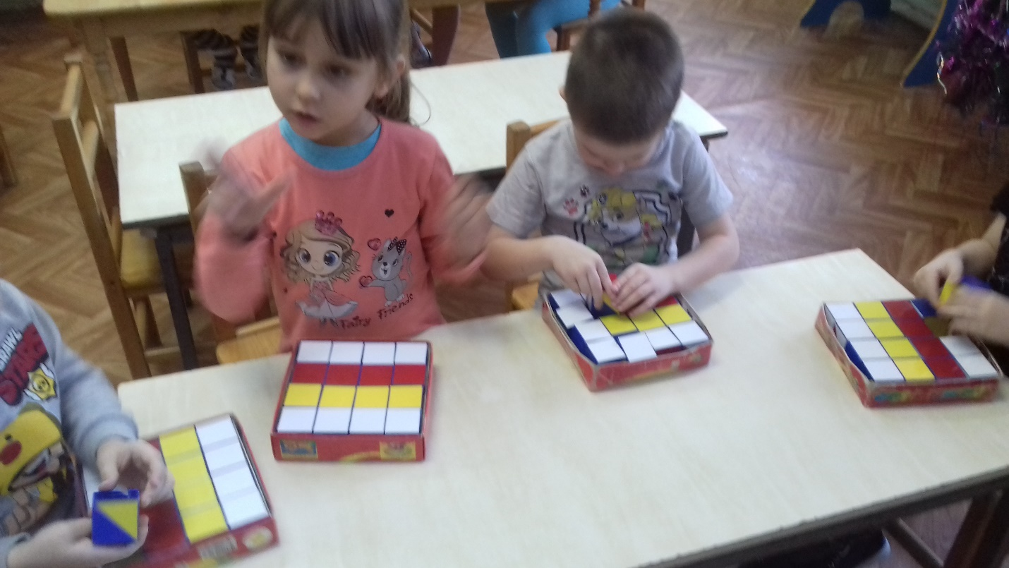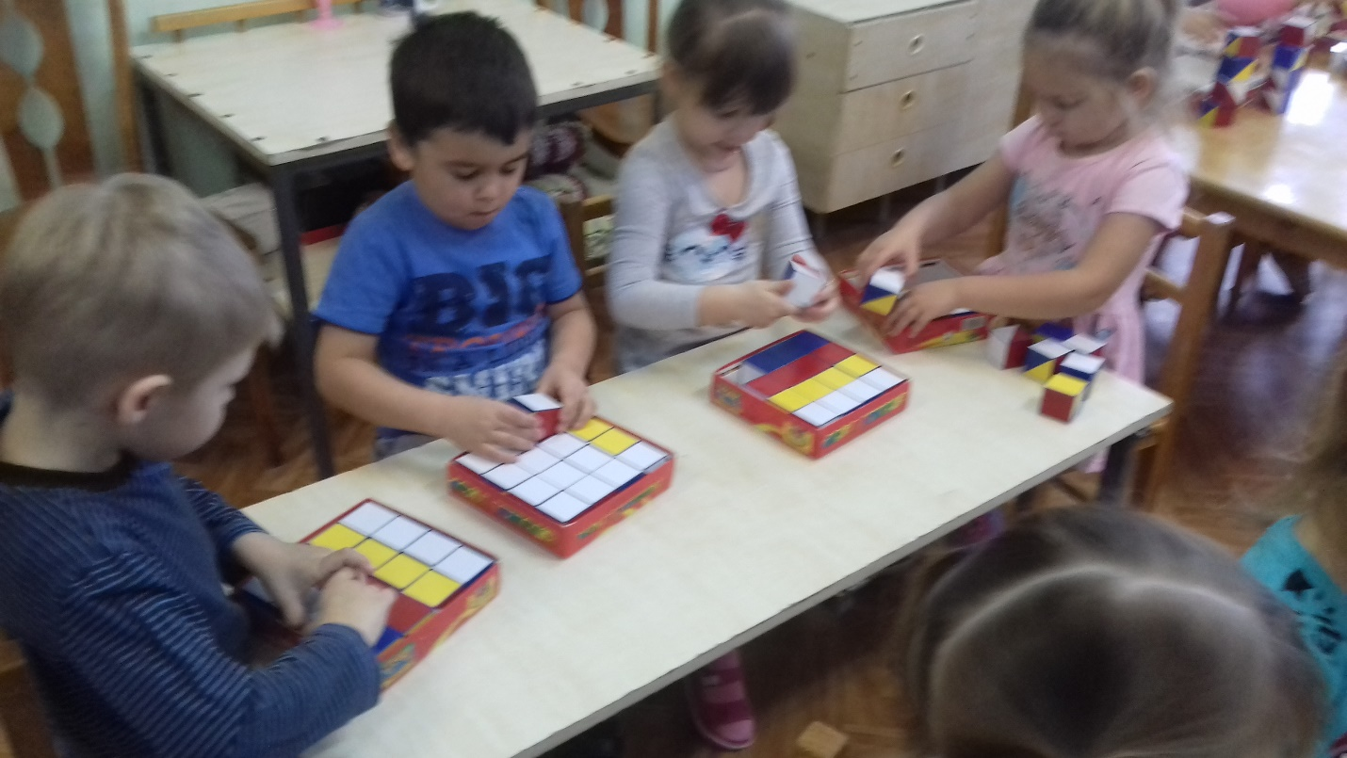

Проект «Нетающие льдинки» игры Воскобовича
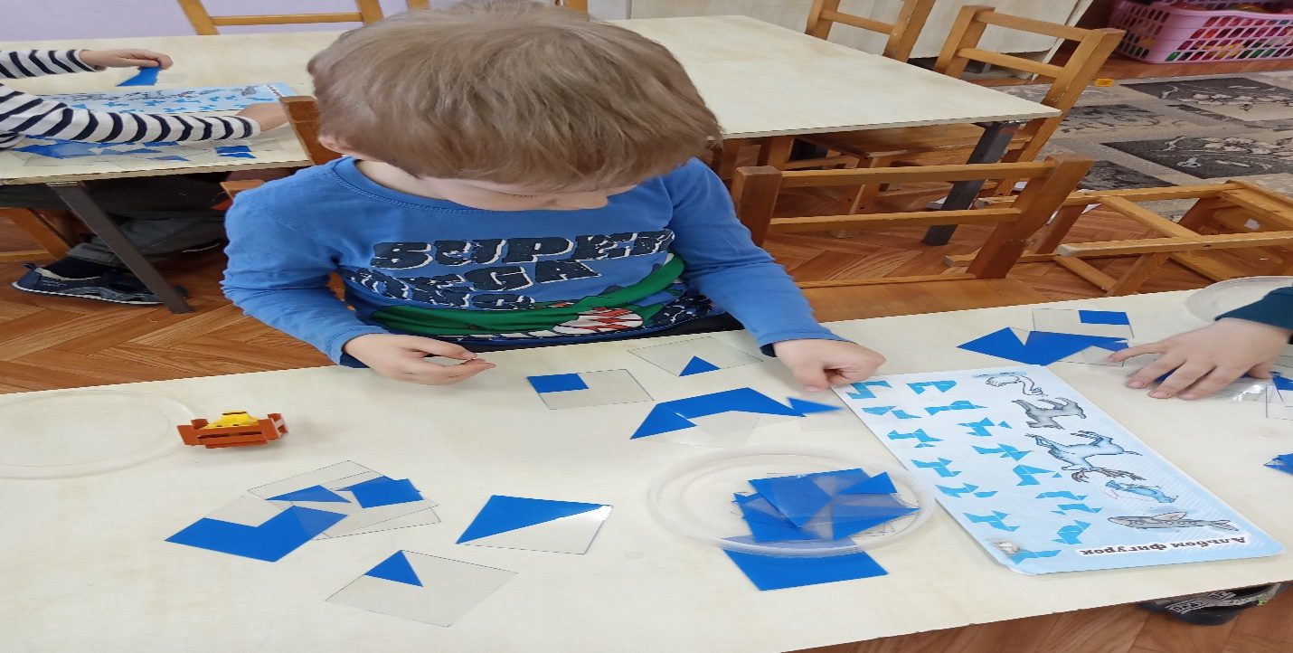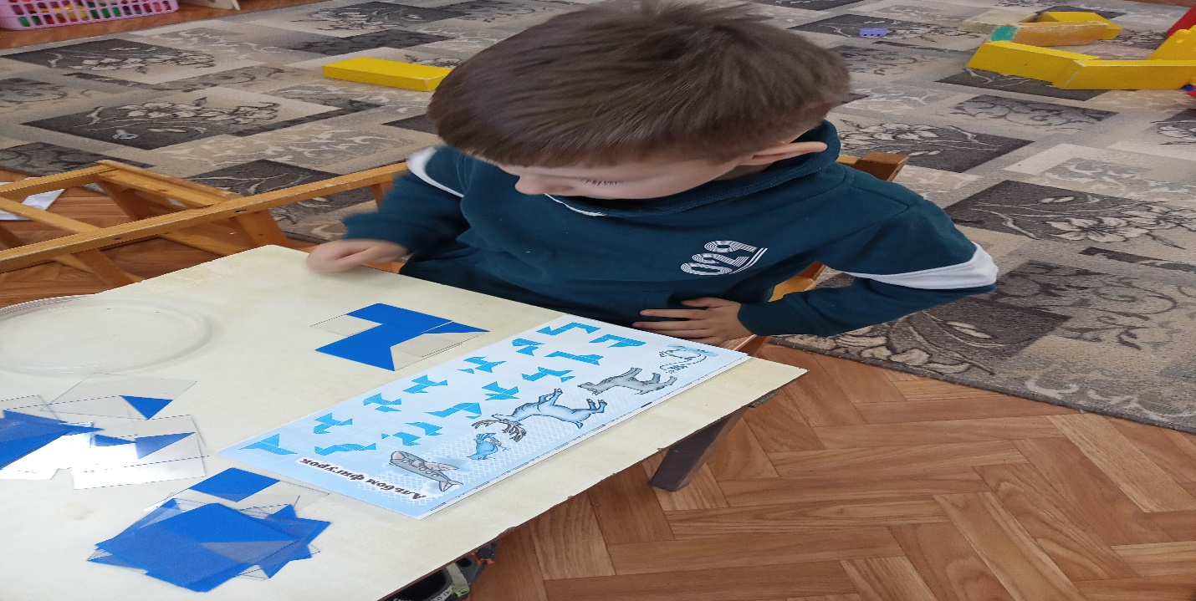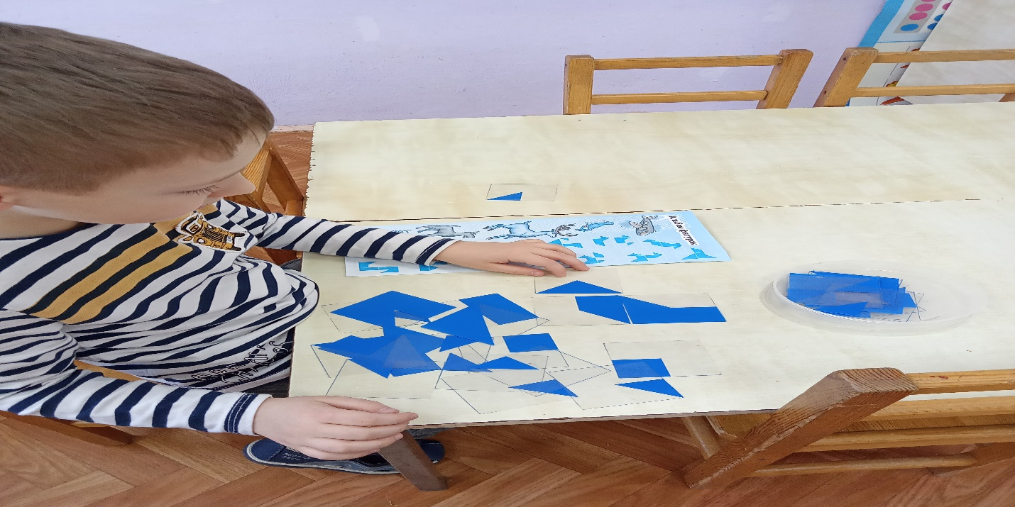
Конспект занятия «Волшебное путешествие»

Цель: Развитие интеллектуальных и творческих способностей детей, повышение умственной активности, памяти, мышления, создание игровой ситуации.
Задачи:
Образовательные:
1. Осваивать приемы сложения плоскостных фигур, используя прозрачный квадрат Воскобовича.
2. Упражнять в умении работать со схемами, по воображению.
3.Закрепить характерные признаки геометрических фигур.
Развивающие:
1. Развивать память, логическое мышление, воображение, внимание, речь,
умение рассуждать, доказывать.
2. Развивать мелкую моторику.
Воспитывающие:
1. Воспитывать интерес к математике, конструированию, умение работать в коллективе.
Оборудование: прозрачный квадрат Воскобовича ; демонстративный материал (схемы «конфета», «лодка», «ракета»,и т.д.).
Методические приёмы:
Наглядные;
Словесные (напоминания, указания, вопросы);
Игровые (сюрпризный момент);
Поощрение, дифференцированный анализ занятия.

Ход занятия:
1. Психологический настрой.(1мин).
- Ребята, у нас сегодня в группе много гостей-взрослых. Что нам нужно сделать? (Поздороваться!)
- Правильно (Дети здороваются)
А сейчас:
-Дети, давайте возьмемся друг с другом за руки, улыбнемся и подарим друг другу хорошее настроение.
Доброе утро, всем кто проснулся
Доброе утро, кто улыбнулся
Доброе утро людям и птицам
Доброе утро приветливым лицам.

2. Организационный момент. 1 - 2 мин.
В дверь стучат, и воспитателю передают большую конфету.
- Ребята, смотрите, какая конфета! Наверное, очень вкусная! Давайте развернем ее?
Разворачивает, от туда выпадает карта и записка.
- Ребята, смотрите, здесь карта и записка. А на ней, видимо, какое-то послание. Давайте я прочту.
-«Здравствуйте, дорогие ребята. Меня зовут Малыш Гео. Я живу на планете «Ош ». У меня случилась беда. Злой волшебник заточил меня в темницу. Друзья, мне нужна ваша помощь. »
-Поможем, Малышу Гео?
-«Чтобы вы меня нашли, я нарисовал вам карту и замаскировал ее под конфету, чтобы злой волшебник не смог догадаться и помешать вам».
- Ребята, вот карта, сморите? Отправимся в путь?
3. Содержательный этап. (13-15 мин).
На нашем пути по карте встает озеро.
Что же нам нужно, чтобы его переплыть?
Ну, конечно же, лодка.
Физминутка.
По реке плывет кораблик ( ладони соединяем, имитируя лодочку)
Он плывет из далека
На кораблике четыре очень храбрых моряка ( на пальцах показываем 4)
У них ушки на макушке ( показываем ушки)
У них длинные хвосты( показываем хвостики)
И страшны им только кошки ( имитируем выпущенные коготки кошки).
Только кошки и коты.
Сядем за столы, возьмем "Квадрат Воскобовича", (делаем лодку)
-Поплыли через озеро....и очутились на острове. На карте написано, что этот остров называется Математика. Здесь ребята, нам предлагается выполнить задание.
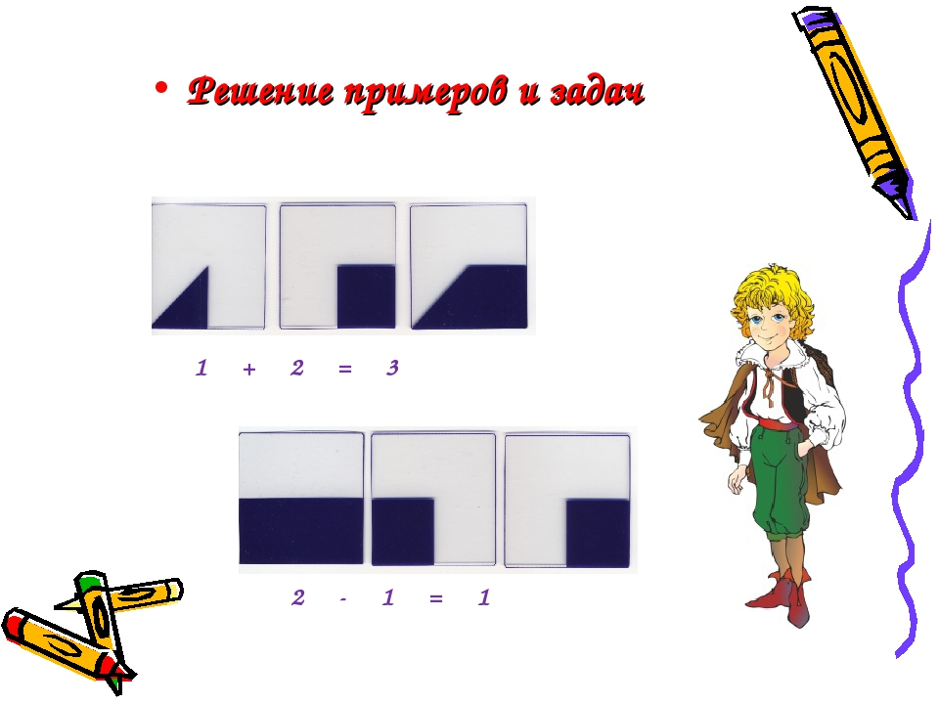

-Ребята, на нашем пути степь. Как же быстро, а главное на чем можно через нее перебраться?
Подсказка: Кто быстрее ветра мчится?
Пыль из-под копыт клубится,
Грива шелковая вьется,
Ржанье звонкое несется ? ( лошадка)
Артикуляционная гимнастика.
Упражнение «Лошадка».
Что за цокот раздаётся?
То лошадка к нам несётся.
На лошадку мы глядим,
Так же цокать все хотим:
- Цок - цок – цок, цок – цок – цок.
Наш зацокал язычок.
С детьми за столом собираем лошадку.
- Вот и пришли мы к темнице. У темницы и внутри не очень темно, что нам поможет осветить дорогу?
-Правильно, свеча.
Собираем у темницы свечу.
Малыш Гео: -Спасибо, вам ребята, за то, что освободили меня.
- Спасибо, Вам ребята, что помогли малышу Гео. Он вас благодарит.
4. Заключительная часть.(1 -2мин).
-Нам пора возвращаться в детский сад, чтобы быстрее добраться, скажем, волшебные слова. Закройте глаза.
Все мы дружные ребята,
Мы – ребята дошколята.
Из любого положенья
Выход мы всегда найдем
Фантазировать умеем
И нигде не пропадем.
Вот мы с вами и вернулись в детский сад.
Усвоение пройденного материала ( 3-5 мин) ( ватман, изображения персонажей и средств передвижения в путешествии).
5.Рефлексия ( 1-2 мин).
Кому понравилось наше путешествие, улыбнитесь, а если нет – нахмурьтесь.
- Что больше всего вам понравилось?
- А какое было самое трудное задание?
- Молодцы! Если ещё раз позовут нас на помощь, мы всегда поможем.

Проект «Палочки-считалочки» палочки Кюизенера
